
DPI
Digital Preservation Interface
Manuale Utente

Sommario
Riferimenti 5
1 Introduzione 7
2 Aspetti Generali del dialogo DPI – Sacer 8
2.1 Identificazione di uno Studio DICOM nel dialogo tra DPI e SACER 8
2.2 Gestione delle Eccezioni 12
3 Guida alle funzioni del DPI 16
3.1 Autenticazione al Sistema 16
3.2 Home Page 16
3.3 Monitoraggio - Ricerca Diario 17
3.3.1 Filtri per eseguire la Ricerca nel Diario di Conservazione 17
3.3.2 Visualizzazione dei risultati della ricerca diario 20
3.3.3 Visualizzazione Dettaglio di uno Studio DICOM 22
3.3.4 Gestione dello Studio in stato WARNING 23
3.3.5 Richiesta Restituzione Studio 24
3.4 Monitoraggio - Ricerca Restituzione Studi 24
3.4.1 Filtri per eseguire la Ricerca Studi Restituiti 25
3.4.2 Download delle Prove di Conservazione 27
3.4.3 Visualizzazione Unità Documentaria 29
3.4.4 Trasferimento dello studio a nodo DICOM 29
3.4.5 Elimina Recupero Studio 29
3.5 Monitoraggio - Confronto Pacs – Pre Ingest 29
3.6 Amministrazione – Gestione JOB 30
4 Configurazione DPI 34
4.1 Note su configurazione PACS 34
4.1.1 File di configurazione del DPI 34
4.1.2 File system del DPI 38
4.1.3 File system area FTP 40
4.2 Elenco delle codifiche supportate dal DPI 40
4.3 Elenco delle SOPClass accettate 41
5 Codifiche di Errore 44
5.1 Errori generici 44
5.2 Errori nell’Interrogazioni delle SOP Class 44
5.3 Errori nella Ricerca Diario 44
5.4 Errori nell’Invio del File XML da DPI a SACER PRE INGEST 45
5.5 Errori nella chiamata al servizio di Notifica 46
5.6 Errori rilevati nei controlli asincroni di SACER PRE INGEST 47
5.7 Errori nella Chiusura Warning 48
5.8 Errori nella Ricerca di Restituzione di uno Studio DICOM 48
5.9 Errori nella Richiesta Restituzione di uno Studio DICOM 49
5.10 Errori nella Notifica di Disponibilità di uno studio 49
5.11 Errori nella Notifica di Prelievo 49

Indice Figure
Figura 1 – Diagramma di Stato Studio Versato 11

Redatto da | Paola Ugolotti
Verificato da | Alessandro Volta, Heiam Monem
Approvato da | Tomassetti Carla
Data | 22/04/2013
Pagine | 50
Nome File | 0000.doc

Storia del documento
Versione | Data | Autore | Cambiamenti apportati
01 | 21/04/2013 | P.U. | Prima emissione

Riferimenti
Nella tabella seguente sono riportati i documenti e/o le risorse di riferimento utili alla comprensione dei requisiti (es. architetture tecnologiche, specifiche, norme, etc..
I riferimenti di dettaglio per ogni requisito sono citati nei rispettivi paragrafi

Numero | Riferimento | Reperibile in
1 | Analisi processo di gestione immagini diagnostiche | SACER_StudioGestioneImmaginiDiagnostiche_v2.0.doc
2 | Codici di errore Sacer | Repository Sacer

Glossario
PACS | Picture Archiving and Communication Systems. Sistema informatico per applicazioni cliniche utilizzato per acquisire, elaborare, trasmettere e visualizzare immagini ed informazioni di carattere diagnostico
RIS | Radiology Information System. Sistema informatico utilizzato nelle Radiologie per gestire il flusso dei dati legati ai pazienti.
ID Paziente | Codice Identificativo univoco del paziente attribuito dalla procedura RIS.
Accession Number (AN) | Codice identificativo univoco dell’esame radiologico attribuito dalla procedura RIS
Diario di Conservazione | Registro degli studi sottoposti a conservazione
DPI | Digital Preservation Interface
DCM-hash | Hash calcolato su un insieme opportunamente ordinato di TAG dicom relativi ad uno studio Dicom. L’insieme di tag DICOM sul quale calcolare l’Hash viene definito in fase di configurazione
GLOBAL-hash | Hash calcolato sul file global-hash.txt, cioè sull’insieme ordinato degli hash dei files che compongono lo studio Dicom.
global-hash.txt | File che comprende l’insieme ordinato degli hash dei files che compongono lo studio DICOM
Header DICOM | Un file DICOM oltre all'immagine vera e propria,include anche un "Header". Le informazione contenute nell'Header DICOM sono molteplici (dati paziente, studio, etc).  Tutte le informazioni memorizzati nell'Header vengono catalogate in gruppi di elementi, detti anche "Tag DICOM" .
File-hash | Hash del file zip che ingloba lo studio Dicom
SOP Class | Unità funzionale definita dallo standard DICOM. Definisce gli oggetti di interesse e le operazioni che possono essere eseguite su tali oggetti.

Introduzione
Il presente documento è un manuale operativo che illustra come utilizzare le funzionalità messe a disposizione dal DPI.
Il documento è destinato agli operatori che, all’interno di ogni Azienda Sanitaria, sono preposti a gestire il processo di conservazione degli Studi Immagini DICOM e quindi avranno bisogno di accedere all’interfaccia del DPI per monitorare il flusso degli studi inviati in conservazione, gestire le eccezioni e chiedere eventuali restituzioni di studi conservati.
Il documento è articolato nel modo seguente:
- prima parte: paragrafo generale che riporta le linee guida studiate per gestire le eventuali eccezioni. Tali concetti sono stati analizzati nel documento “SACER_StudioGestioneImmaginiDiagnostiche_v2.0.doc” (Rif. 1), ma si è ritenuto utile riportare tali concetti anche nel presente documento poiché sono elementi che permettono di capire come utilizzare nel migliore dei modi il DPI.
- seconda parte: manuale utente che descrive anche con l’aiuto di print screen come utilizzare le diverse funzionalità del DPI
- appendice: in appendice sono riportate le specifiche per la configurazione del DPI, l’elenco delle codifiche e delle SOP Class supportate, le codifiche degli errori nel dialogo tra DPI e Sacer Pre Ingest.

Aspetti Generali del dialogo DPI – Sacer

Identificazione di uno Studio DICOM nel dialogo tra DPI e SACER
Uno Studio DICOM si compone di un insieme di file DICOM e di un file XML contenente i tag DICOM che descrivono lo studio. Nel dialogo tra DPI e SACER, per identificare univocamente uno studio è utilizzata la coppia dei seguenti hash:
- Global-hash: Hash calcolato sull’insieme ordinato degli hash dei files che compongono lo studio Dicom.
- DCM-hash: Hash calcolato su un insieme opportunamente ordinato di TAG Dicom relativi ad uno studio. I tag che concorrono alla creazione dell’HASH sono configurabili in base alle necessità di ogni Azienda Sanitaria.
Study DICOM diversi hanno valori di “Global-hash” sicuramente diversi.
Study DICOM uguali possono avere “Global-hash” diversi in quanto alcuni PACS istanziano alcuni parametri DICOM (es alcuni tag UID) in funzione del tempo di spedizione. Questo comportamento dipende dal vendor e dalla release, ed è facilmente individuabile nelle fasi di tuning iniziale. Tuttavia può succedere che un’Azienda cambi PACS o aggiorni la release e quindi tale caratteristica andrebbe individuata ad ogni modifica del PACS che effettua il submitting.
Se si usasse solo il parametro “Global-hash” alcuni Study (uguali) potrebbero venire conservati due o più volte. Questo accade anche perché un PACS può mandare più volte lo stesso studio (cosa possibile quando gli studi sono acquisiti da parte del DPI attraverso cfind-cmove, mentre risulta estremamente difficile quando è il PACS che invia lo studio al DPI/SACER).
Per prevenire la possibilità di conservazione dello studio più di una volta viene utilizzato anche il parametro “DCM-hash”. Considerando assai rara la possibilità che due studi diversi abbiano uguale “DCM-hash”, valori uguali di tali parametri fanno scattare un warning che blocca temporaneamente il submission dello studio da DPI a SACER. Solo l’intervento manuale di un referente dell’Azienda Sanitaria, abilitato a tale operazione, può sciogliere il warning o forzando l’invio (perché lo studio viene valutato diverso) o cancellando lo studio da DPI richiamando l’apposito servizio di Sacer ( il servizio chiude la trasmissione precedente e ne lascia traccia nel diario).
E’ importante che sia l’operatore a decidere se è uno studio sia già conservato o meno perché il “DCM-hash” non è comunque esaustivo essendo effettuato solo un numero limitato di tags. Esso indica la possibilità di doppioni ma non la certezza. E’ importante che decida l’operatore perché il rischio è di non conservare uno studio che invece andrebbe conservato.
Se il PACS è ben configurato è possibile che non si generino mai dei warning: si potrebbe quindi decidere di usare questi controlli solo nella fase iniziale di tuning, in cui si potrà anche verificare se configurare e gestire a livello di DPI apposite regole per automatizzare certe situazioni che producono periodicamente dei WARNING per effetto di cambiamenti di un determinato tag.

La figura 1 illustra il Diagramma di Stato che esemplifica il controllo eseguito per verificare se uno studio può essere inviato in conservazione o se risulta già versato o essere in corso di versamento.
- Se NON esiste uno studio con stesso Global Hash, viene verificato se sul sistema di Conservazione esiste uno studio con lo stesso DCM-hash.
- Se non vi sono studi con lo stesso DCM-hash significa che lo studio oggetto di versamento non è mai stato trasmesso a SACER, per cui è possibile procedere con la sua trasmissione.
- Se esiste uno studio con lo stesso DCM-hash il processo di versamento si interrompe segnalando un WARNING (lo stato della sessione viene posto in CHIUSO_WARNING ).
In caso di WARNING il DPI deve gestire l’alert e richiedere un intervento manuale per la specifica gestione dello studio. L’operatore che gestisce il DPI avrà quindi a disposizione l’elenco degli studi in warning; per ciascuno di essi potrà decidere di:
- Forzare (con pupup recante le motivazioni) il versamento dello studio che presenta stesso DCM-hash e Global-hash differente. In questo caso imposta il parametro Forza Accettazione a True in modo da forzare il versamento
- Segnalare a SACER che lo studio in oggetto la cui sessione di versamento è terminata in CHIUSO_WARNING non verrà più ritrasmesso in quanto già precedentemente versato. In questo caso il DPI invoca uno specifico WS (“RichiestaChiusuraWarning”).
- Se esiste uno studio con stesso Global Hash, viene verificato lo stato di conservazione:
- CHIUSO_OK: lo studio oggetto di versamento è già stato versato correttamente in SACER
- CHIUSO_ERR_NOTIF; CHIUSO_ERR_SCHED; CHIUSO_ERR_CODA; CHIUSO_ERR_VERS: lo studio oggetto di versamento non è stato versato per un errore intercorso nel processo di versamento; pertanto è possibile ritrasmettere lo studio in Conservazione
- IN_ATTESA_FILE; IN_ATTESA_SCHED; IN_ATTESA_VERS; IN_CODA_VERS: se lo studio oggetto di versamento si trova in uno di questi stati significa che lo studio è in corso di versamento, per cui deve essere impedito il versamento dello stesso studio fino a quando il processo di versamento non risulta terminato
- CHIUSO_WARNING: lo studio oggetto di versamento è stato precedentemente inviato generando un WARNING in quanto esiste uno studio con stesso DCM-hash pur avendo differente Global-Hash. In questo caso viene verificato se il versamento è eseguito con il parametro Forza Accettazione settato a True (in questo caso il processo di versamento prosegue in quanto l’operatore ha deciso di rinviare lo studio eseguendo la forzatura) o a False (valore di default; in questo caso il processo termina in quanto viene generato ancora un WARNING).
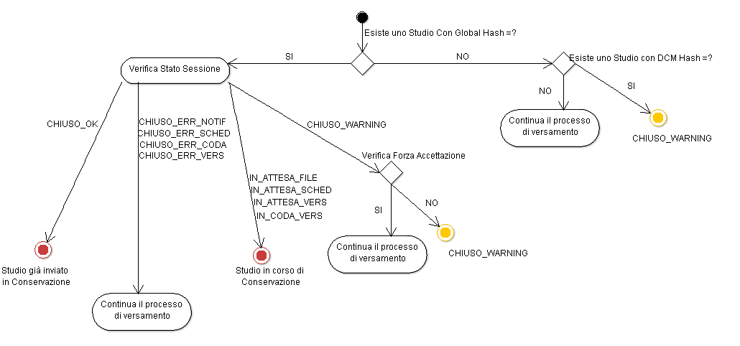

Figura 1 – Diagramma di Stato Studio Versato

Gestione delle Eccezioni
Il controllo del Global- hash e del DCM-hash permette di identificare univocamente lo studio anche nella gestione delle eccezioni di seguito descritte.
NB: Si sottolinea che la responsabilità di tutti gli aspetti che riguardano il “trattamento” delle eccezioni (e di conseguenza anche quella relativa all’invio in conservazione degli studi che sono stati oggetto di modifica) è dell’Azienda Sanitaria.

Riconciliazione Automatica* di Sistema
SCENARIO: Le modifiche sui dati possono derivare da movimentazioni o unificazioni di anagrafiche. Gli scenari possibili sono: sistema con MPI/ Anagrafica Aziendale e sistemi con Anagrafica Dipartimentale. In entrambi i casi la modifica o unificazione di due anagrafiche genera un messaggio HL7 (ADT^A28 modifica anagrafica, ADT^A34 merge, ADT^A45 sposta esame) sul sistema PACS che modifica i dati anagrafici sia a livello di DB che di studio. *(può dipendere dalle regole impostate su ciascun sistema Pacs)
GESTIONE DELL’ECCEZIONE NEL MODELLO: In questo caso lo studio con i dati modificati ha un Global-hash diverso per cui viene generato un nuovo studio che verrà inviato in conservazione.
Poiché il DCM-hash è calcolato su un insieme configurabile di tag DICOM, in base ai tag scelti per il suo calcolo esso potrà cambiare o rimanere immutato (nel qual caso il modello segnalerà un WARNING).

Riconciliazione Manuale per Errore
E’ possibile intervenire sul sistema per correggere eventuali errori. I possibili interventi vengono gestiti dalle singole Aziende secondo istruzioni dettagliate che possono differire tra le Aziende in funzione della organizzazione e della struttura del RIS-PACS. In ogni caso le modifiche vanno ad agire sui dati relativi allo studio modificando i file.
Sinteticamente possiamo classificare le correzioni nelle seguenti macro aree:
- Modifica dell’anagrafica
Viene effettuata ogni volta che occorre intervenire su uno dei campi fondamentali dell’anagrafica (Cognome, Nome, data di nascita, sesso, comune di nascita e codice fiscale in presenza di un’anagrafica centrale e/o dipartimentali tali movimentazioni sono permesse e vengono propagate:
  - Da MPI al RIS → al PACS (anagrafica centrale)
  - Da RIS → al PACS (anagrafica dipartimentale)
La modifica è eseguita attraverso l’applicativo RIS, che propaga automaticamente gli aggiornamenti effettuati a tutti gli archivi PACS.
- Modifica dell’Accession Number
Viene effettuata ogni volta che viene inserito, perché mancante, o modificato, perché errato, l’Accession Number. Il codice Accession Number viene attribuito dal RIS ad ogni procedura radiologica programmata, e trasferita attraverso la Worklist alle diverse modalità. Errori nell’utilizzo delle Worklist/Modalità o modifiche eseguite a RIS ad esame completato possono ingenerare l’errore. Il problema può verificarsi anche per blocchi del sistema RIS o della rete.
Questo tipo di modifica è eseguita attraverso l’applicativo del PACS. Tale modifica non si propaga sugli archivi remoti, si rende quindi necessaria la ripetizione della stessa su tutti gli archivi PACS* (*secondo della versione PACS)
GESTIONE DELL’ECCEZIONE NEL MODELLO: In questi casi lo studio con i dati modificati ha un Global-hash diverso per cui viene generato un nuovo studio che verrà inviato in conservazione.
Poiché il DCM-hash è calcolato su un insieme configurabile di tag DICOM, in base ai tag scelti per il suo calcolo esso potrà cambiare o rimanere immutato (nel qual caso segnalerà il modello segnalerà un WARNING).

Cancellazione Immagine/Studio
SCENARIO: La cancellazione di Immagine/studio viene effettuata ogni volta che è necessario spostare alcune immagini o un intero studio che possano generare errori diagnostici. Le immagini o lo studio errati vengono comunque conservati in archivio dove possono essere sempre consultati e recuperati.
GESTIONE DELL’ECCEZIONE NEL MODELLO: In questo caso lo studio ha un Global-hash diverso per cui viene generato un nuovo studio che verrà inviato in conservazione. Poiché il DCM-hash è calcolato su un insieme configurabile di tag DICOM, in base ai tag scelti per il suo calcolo esso potrà cambiare o rimanere immutato (nel qual caso segnalerà il modello segnalerà un WARNING).

Assegnazione immagini a Paziente diverso
SCENARIO: Tale operazione è effettuata per spostare singole immagini (ad esempio RX Torace PA) o un intero studio (RX Torace PA + LL) erroneamente attribuite, da un Paziente ad un altro.
Tale modifica è eseguita sul singolo archivio PACS* dove è stata eseguita la prestazione; poiché gli archivi PACS remoti, tuttavia, non applicano gli aggiornamenti al proprio database è quindi indispensabile effettuare la modifica manualmente per ogni singolo sito (*a secondo della vers. PACS in utilizzo).
GESTIONE DELL’ECCEZIONE NEL MODELLO: In questo caso lo studio con i dati modificati ha un Global-hash diverso per cui viene generato un nuovo studio che verrà inviato in conservazione.
Poiché il DCM-hash è calcolato su un insieme configurabile di tag DICOM, in base ai tag scelti per il suo calcolo esso potrà cambiare o rimanere immutato (nel qual caso segnalerà il modello segnalerà un WARNING).

Accorpamento di Posizioni Anagrafiche Duplicate
SCENARIO: Tale operazione avviene nel caso in cui esistano una o più posizioni anagrafiche contenenti studi riconducibili allo stesso paziente. In questo caso è necessario, attraverso l’applicativo RIS ricondurre le posizioni anagrafiche (slave) e relativi studi collegati sotto una singola posizione anagrafica (master). La modifica effettuata propaga automaticamente gli aggiornamenti a tutti gli archivi PACS* (*a secondo della vers. PACS in utilizzo).
GESTIONE DELL’ECCEZIONE NEL MODELLO: In questo caso lo studio ha un Global-hash diverso per cui viene generato un nuovo studio che verrà inviato in conservazione.
Poiché il DCM-hash è calcolato su un insieme configurabile di tag DICOM, in base ai tag scelti per il suo calcolo esso potrà cambiare o rimanere immutato (nel qual caso segnalerà il modello segnalerà un WARNING).

Annotazioni sull’immagine
SCENARIO: Su un’immagine vengono inserite delle annotazioni.
GESTIONE DELL’ECCEZIONE NEL MODELLO: In questo caso lo studio ha un Global-hash diverso per cui viene generato un nuovo studio che verrà inviato in conservazione.
Poiché il DCM-hash è calcolato su un insieme configurabile di tag DICOM, in base ai tag scelti per il suo calcolo esso potrà cambiare o rimanere immutato (nel qual caso segnalerà il modello segnalerà un WARNING).

Come linea guida, si suggerisce di configurare il DPI in modo da inviare a SACER lo studio ormai consolidato, quando è stato refertato: questo permetterà di ridurre il numero di eccezioni da gestire (dovute a modifiche anagrafiche, inserimento / eliminazione nuove immagini…). Tale politica di invio potrà essere configurata a livello di PACS.

Guida alle funzioni del DPI

Autenticazione al Sistema
Per accedere al sistema, l’utente deve autenticarsi fornendo la propria username e password.
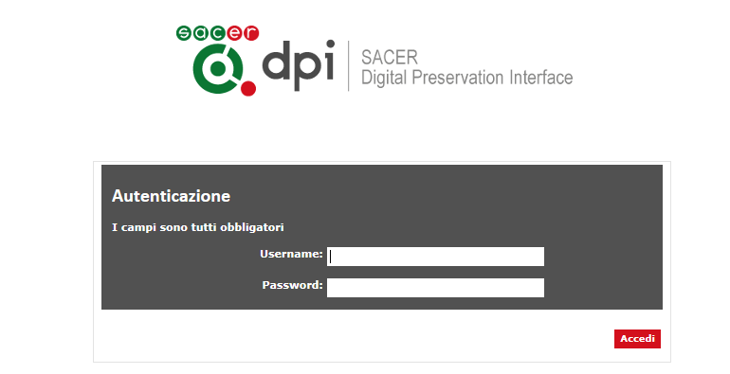
Dopo aver impostato username e password, cliccare il pulsante Accedi.
La username e la password devono essere impostate nel file di configurazione del DPI ; l’attuale versione di DPI gestisce una sola utenza e non prevede la possibilità di modificare la password da interfaccia del DPI (la password può essere cambiata solo modificando il file di configurazione, quindi da un amministratore di sistema).
Se l’utente inserisce un valore (username o password) errato il sistema segnala errore ed impedisce l’accesso.
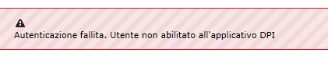

Home Page
Dopo essersi autenticato al sistema, l’utente accede alla Home Page del DPI.
La maschera è organizzata nel modo seguente:
  - Sulla sinistra dello schermo vi è il menù dal quale è possibile richiamare tutte le funzionalità del DPI
  - Selezionando l’icona è possibile ritornare in ogni momento alla pagina principale
  - Selezionando l’icona si esce dall’applicazione.
  - La parte centrale è dedicata alla visualizzazione dei dati in base alla funzionalità richiesta da menù

Monitoraggio - Ricerca Diario
Funzione disponibile selezionando la voce di menù Monitoraggio – Ricerca Diario.
Questa funzionalità permette all’operatore di ricercare gli studi presi in lavorazione dal DPI, per verificare il loro stato nel processo di versamento.
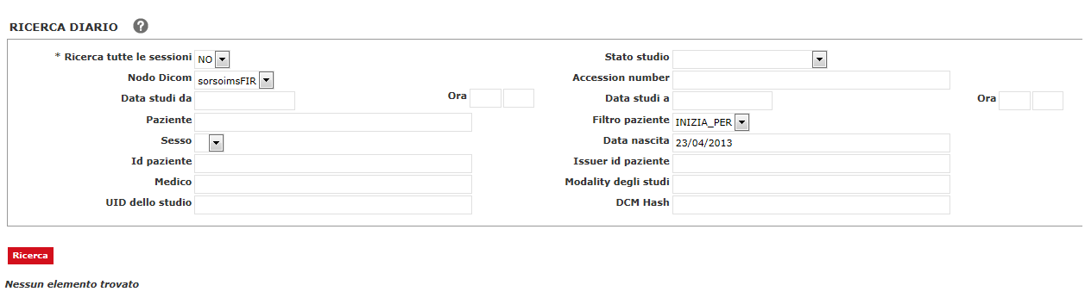

Filtri per eseguire la Ricerca nel Diario di Conservazione
Di seguito vengono descritti i filtri attraverso i quali è possibile eseguire una ricerca sugli studi DICOM: (L’operatore potrà eseguire la ricerca anche combinando tra loro i diversi filtri, in modo da restringere i risultati della ricerca).

- Ricerca tutte le selezioni: menù a tendina che accetta valori SI – NO.
- Se valorizzato a SI: l’applicativo mostra tutti gli eventuali tentativi di versamento
- Se valorizzato a NO: l’applicativo mostra solo l’ultima sessione di versamento

- Stato studio: menù a tendina popolato con la lista dei possibili stati di uno studio:

STATO | DESCRIZIONE
CHIUSO_ERR_CODA | Stato che lo studio assume in caso di errore intercorso nella predisposizione della coda per il versamento dello studio a SACER
CHIUSO_ERR_NOTIF | Stato che lo studio assume in caso di errore nella notifica dell’avvenuto trasferimento via FTP dei file dello studio
CHIUSO_ERR_SCHED | Stato che lo studio assume in caso di errore nella fase di predisposizione del file XML da versare a SACER
CHIUSO_ERR_VERS | Stato che lo studio assume in caso di errore intercorso nel versamento a SACER
CHIUSO_OK | Stato che lo studio assume quando la fase di conservazione è terminata correttamente.
CHIUSO_WARNING | Stato che lo studio assume quando, a fronte della presenza su SACER di uno studio con lo stesso DCM-hash, l’operatore DPI invece di forzarne il versamento ne chieda la chiusura ritenendo il secondo studio una duplicazione del precedente.
IN_ATTESA_FILE | Stato che lo studio assume nel momento in cui viene trasferito il file XML contenente i Metadati DICOM (lo zip della cartella contenente lo studio deve ancora essere trasmesso al server FTP)
IN_ATTESA_SCHED | Stato che lo studio assume nel momento in cui SACER PRE INGEST ha ricevuto la notifica dell’avvenuto trasferimento dello zip della cartella contenente lo studio ed ha controllato l’effettiva presenza di tale cartella.
IN_ATTESA_VERS | Stato che lo studio assume nel momento in cui il job PreparaXMLSACER di SACER Pre Ingest predispone gli XML di versamento a SACER per lo studio da versare
IN_CODA_VERS | Stato che lo studio assume nel momento in cui il job ProducerCodaVersamento di SACER Pre Ingest pone lo studio nella coda di versamento a SACER
WARNING | Stato che lo studio assume nel caso in cui esista già in SACER uno studio con lo stesso DCM-hash (sebbene il Global-hash sia differente)

- Nodo Dicom: menù a tendina valorizzato con i nodi DICOM configurati sul DPI (parametri “nododicom.aet.i”)
- Accession Number: permette di eseguire la ricerca di uno studio inserendo il relativo Accession Number
- Data Studi da / a – Ora: permette di eseguire una ricerca su un range di date degli studi. Il range prevede una data- ora di inizio e una data- ora di fine. L’utente può selezionare la data dal calendario mostrato dall’applicativo o digitarla manualmente nel formato gg/mm/aaaa; l’ora deve essere digitata nel formato hh:min.
- Nel caso in cui l’utente inserisce entrambi gli estremi del range: la ricerca usa il filtro con operatore COMPRESO_FRA
- Nel caso in cui l’utente inserisce solo la data –ora da: la ricerca usa il filtro con operatore MAGGIORE_UGUALE
- Nel caso in cui l’utente inserisce solo la data –ora a: la ricerca usa il filtro con operatore MINORE_UGUALE

- Paziente: e’ possibile indicare cognome e nome del paziente separati da “^”, oppure parte del cognome o parte del nome; la ricerca usa il filtro in funzione del valore del parametro “Filtro Paziente”

- Filtro paziente: specifica come utilizzare il filtro definito “Paziente”; può valere CONTIENE o INIZIA_PER
Per esempio: per ricercare il paziente ROSSI PAOLA è possibile:
- valorizzare il Filtro Paziente con “INIZIA PER” e scrivere in “Paziente” ROSSI (cognome)
- valorizzare il Filtro Paziente con “INIZIA PER” e scrivere in “Paziente” ROSSI^PA (cognome + parte del nome)
- valorizzare il Filtro Paziente con “CONTIENE” e scrivere in “Paziente” PAOLA (nome)
- Sesso: sesso del paziente; la scelta del sesso avviene mediante una combo che elenca i seguenti valori “M”, “F” e “O”
- Data Nascita: data nascita del paziente nel formato aaaa-mm-ddd
- Id paziente: identificatore del paziente; la ricerca usa il filtro con operatore UGUALE
- Issuer id paziente: emettitore dell’ identificativo del paziente; la ricerca usa il filtro con operatore UGUALE
- Medico: medico che ha richiesto lo studio; la ricerca usa il filtro con operatore CONTIENE
- Modality degli studi: elenco di modality con cui e’ stato creato lo studio.
Ogni modality deve essere separata dalla precedente mediante “,”;
La ricerca usa il filtro con operatore CONTIENE
- Study UID: UID dello studio; la ricerca usa il filtro con operatore UGUALE
- DCM hash: DCM hash dello studio; la ricerca usa il filtro con operatore UGUALE

Visualizzazione dei risultati della ricerca diario
Dopo aver impostato i filtri di ricerca, l’operatore seleziona il pulsante “Ricerca”.
L’applicativo mostra una tabella popolata con gli studi che soddisfano i criteri di ricerca impostati.

Se la ricerca impostata produce un numero di risultati superiore a 10, il risultato della ricerca è paginato e in fondo alla tabella viene riportata una sezione in cui sono evidenziati:
- Numero di pagine in cui sono riportati gli studi trovati (ogni pagina permette di visualizzare un numero massimo di 10 studi)
- Numero totale di studi che rispondono ai criteri di ricerca

Pulsanti di navigazione:
il pulsante permette di spostarsi alla pagina immediatamente successiva;
il pulsante permette di spostarsi all’ultima pagina;
il pulsante permette di spostarsi alla pagina immediatamente precedente;
il pulsante permette di spostarsi alla prima pagina.

Nella tabella sono riportate alcune delle informazioni riferite ad ogni singolo studio trovato; tutte le informazioni di dettaglio di ogni singolo studio trovato potranno essere visualizzate selezionando l’icona .
I risultati della tabella possono essere salvati in un foglio Excel cliccando sull’apposita icona . NB: l’icona viene presentata solo quando i risultati della ricerca sono inferiori ad un valore predefinito (attualmente impostato a 500)
In particolare le informazioni riportate nella tabella sono le seguenti:

- Paziente: riporta il cognome e nome del paziente nel formato COGNOME^NOME
- Sesso: sesso del paziente (M- F - O)
- Data di nascita: data di nascita del paziente dello studio (nel formato gg/mm/aaaa)
- Data studio: data di creazione dello studio (nel formato gg/mm/aaaa)
- Accession Number dello studio
- Id paziente dello studio
- Issuer id paziente nel formato “<id> emesso da <issuer>”
- Medico che ha richiesto lo studio nel formato COGNOME^NOME
- Lista delle modality dello studio
- Id Sessione: identificazione della sessione di versamento dello studio in conservazione
- Stato Sessione: stato assunto dallo studio (i valori possibili sono: CHIUSO_OK, IN_ATTESA_FILE, IN_ATTESA_SCHED, IN_ATTESA_VERS, IN_CODA_VERS, WARNING, CHIUSO_WARNING, CHIUSO_ERR_NOTIF, CHIUSO_ERR_SCHED, CHIUSO_ERR_CODA, CHIUSO_ERR_VERS)
- Codice e descrizione errore: valorizzati solo nel caso in cui il versamento non sia andato a buon fine
- Data apertura sessione: data in cui è iniziata la sessione di versamento dello studio
- Data chiusura sessione: valorizzata solo quando si è concluso (positivamente o in errore) il processo di versamento. La data di chiusura non è valorizzata quando il processo di versamento è ancora in corso, quindi quando lo stato sessione è IN_ATTESA_FILE, IN_ATTESA_SCHED, IN_ATTESA_VERS, IN_CODA_VERS, WARNING
- Sessione con forza accettazione: il sistema riporta nella presente colonna un apposito flag  nel caso in cui lo studio sia stato inviato forzandone l’accettazione. Tale situazione si riscontra quando si invia in conservazione uno studio ed esiste già uno studio con lo stesso DCM-hash in conservazione: in questo caso lo stato dell’oggetto inviato in versamento viene impostato a WARNING. Quando l’operatore richiede di forzare il versamento, lo studio presenta questo flag spuntato.
- Sessione con forza warning : : il sistema riporta nella presente colonna un apposito flag nel caso in cui lo studio sia stato inviato forzandone il warning. Tale situazione si riscontra quando si invia in conservazione uno studio ed esiste già uno studio con lo stesso DCM-hash in conservazione: in questo caso lo stato dell’oggetto inviato in versamento viene impostato a WARNING. Quando l’operatore richiede la chiusura del Warning (quindi richiede di non inviare lo studio in conservazione), lo studio presenta questo flag spuntato.

Visualizzazione Dettaglio di uno Studio DICOM
L’operatore può accedere al dettaglio di uno studio Selezionando l’icona .
In questo modo l’operatore può visualizzare tutti i dati DICOM dello studio, lo stato di conservazione, l’identificatore della sessione, la data apertura sessione, la data chiusura sessione.
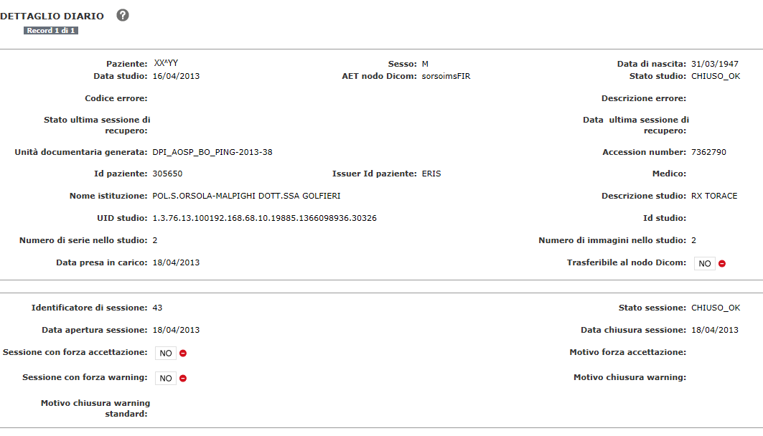
Selezionando il dettaglio di un singolo studio, sono mostrate tutte le ulteriori informazioni relative allo studio.
Per una maggiore leggibilità della maschera, le presente informazioni sono mostrate all’operatore solo dopo aver esploso il singolo riquadro premendo l’apposita icona

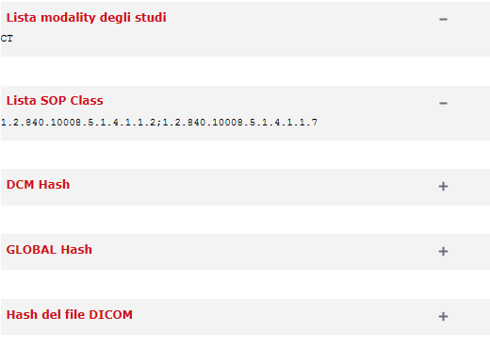
Per chiudere un singolo dettaglio l’operatore può selezionare l’icona

Gestione dello Studio in stato WARNING
Dalla ricerca diario, l’utente seleziona uno studio in stato WARNING in quanto è già stato conservato uno studio con stesso DCM-hash.
In questo caso, l’operatore dovrà gestire manualmente, studio per studio, ogni WARNING, verificando se lo studio in WARNING è effettivamente già stato versato in conservazione o se è necessario ritrasmetterlo forzando il versamento.
Le scelte sono quindi le seguenti:
- l’operatore decide di non versare lo studio in WARNING in quanto già precedentemente versato. In questo caso l’operatore deve obbligatoriamente indicare il motivo di chiusura warning; può scrivere liberamente il motivo nell’apposita casella di testo, oppure decidere di avvalersi di motivi “standard” di chiusura, che può visualizzare dal menù a tendina. In questo caso con la selezione da menù a tendina il sistema riporta il motivo standard nella casella di testo, e l’operatore potrà eventualmente effettuare modifiche al testo senza alterare il messaggio standard. Dopo aver indicato il motivo della chiusura, l’operatore seleziona dalla maschera di dettaglio dello studio in WARNING il pulsante “Chiusura studio in Warning”.
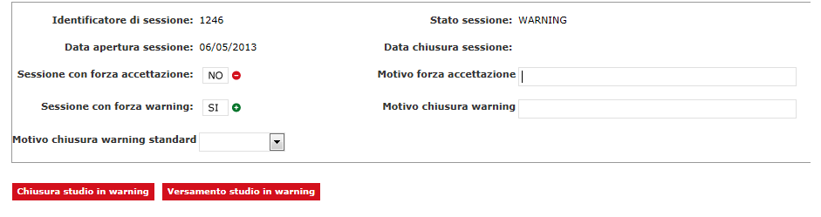
- l’operatore decide di versare in conservazione lo studio in WARNING forzando il versamento. In questo caso l’operatore deve obbligatoriamente indicare il Motivo chiusura accettazione e quindi deve selezionare il pulsante “Versamento studio in warning”.

Richiesta Restituzione Studio
Dalla pagina di dettaglio di uno studio, l’operatore può chiedere la restituzione di quanto conservato in Sacer premendo l’apposito pulsante 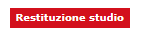.
L’operazione è possibile solo se lo stato dello studio è CHIUSO_OK, quindi se gli studi sono stati correttamente inviati in SACER.
Se lo studio non è nello stato CHIUSO_OK il pulsante di Restituzione Studio non è visualizzato.
L’operazione di restituzione avviene in modo Asincrono: il DPI richiama l’apposito servizio di restituzione e Sacer provvede a costruire per ogni studio richiesto uno zip contenente:
- file xml che descrive lo studio versato (XML con i metadati inviati a SACER e comprensivo dei metadati calcolati da SACER)
- prove di conservazione
- file ZIP relativo allo studio versato
Il file zip viene quindi posizionato da SACER sulla cartella ftp e il DPI, ricevuta la notifica da parte di SACER della presenza del materiale richiesto sulla cartella ftp, recupera lo zip.
L’operatore potrà monitorare il processo di recupero dello studio visualizzando la pagina di Monitoraggio – Ricerca Restituzione Studi (vedi § seguente).

Monitoraggio - Ricerca Restituzione Studi
Questa funzione permette all’operatore di ricercare gli studi precedentemente richiesti.
L’operatore avrà richiesto la restituzione dello studio conservato in Sacer secondo quanto illustrato nel paragrafo precedente; poiché la restituzione avviene in modo asincrono, allo stesso modo del versamento, l’operatore potrà verificare con questa funzionalità lo stato di restituzione degli studi richiesti e controllare se i files che compongono lo studio sono già stati recuperati.

Filtri per eseguire la Ricerca Studi Restituiti
L’operatore può ricercare gli studi che ha richiesto di recuperare con i seguenti filtri:
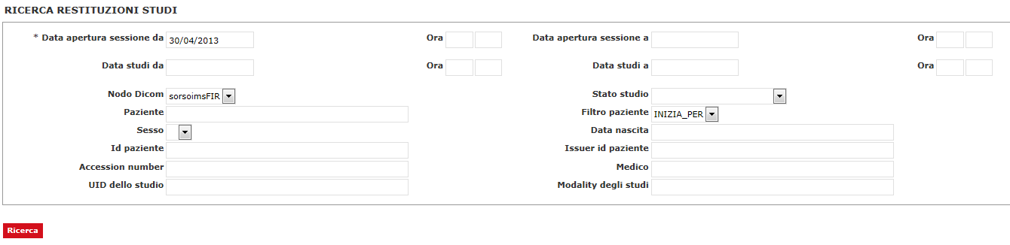
- Ricerca tutte le selezioni: menù a tendina che accetta valori SI – NO.
- Se valorizzato a SI: l’applicativo mostra tutti gli eventuali tentativi di versamento
- Se valorizzato a NO: l’applicativo mostra solo l’ultima sessione di versamento

- Data Apertura Sessione da / a – Ora: permette di eseguire una ricerca su un range di date di apertura della sessione di recupero. Il range prevede una data- ora di inizio e una data- ora di fine. L’utente può selezionare la data dal calendario mostrato dall’applicativo o digitarla manualmente nel formato gg/mm/aaaa; l’ora deve essere digitata nel formato hh:min.
- Nel caso in cui l’utente inserisce entrambi gli estremi del range: la ricerca usa il filtro con operatore COMPRESO_FRA
- Nel caso in cui l’utente inserisce solo la data –ora da: la ricerca usa il filtro con operatore MAGGIORE_UGUALE
- Nel caso in cui l’utente inserisce solo la data –ora a: la ricerca usa il filtro con operatore MINORE_UGUALE

- Data Studi da / a – Ora: permette di eseguire una ricerca su un range di date degli studi. Il range prevede una data- ora di inizio e una data- ora di fine. L’utente può selezionare la data dal calendario mostrato dall’applicativo o digitarla manualmente nel formato gg/mm/aaaa; l’ora deve essere digitata nel formato hh:min.
- Nel caso in cui l’utente inserisce entrambi gli estremi del range: la ricerca usa il filtro con operatore COMPRESO_FRA
- Nel caso in cui l’utente inserisce solo la data –ora da: la ricerca usa il filtro con operatore MAGGIORE_UGUALE
- Nel caso in cui l’utente inserisce solo la data –ora a: la ricerca usa il filtro con operatore MINORE_UGUALE

- Nodo Dicom: menù a tendina valorizzato con i nodi DICOM configurati sul DPI (parametri “nododicom.aet.i”)
- Stato studio: menù a tendina popolato con la lista dei possibili stati di uno studio:

STATO | DESCRIZIONE
CHIUSO_ERR | Stato che la richiesta di recupero dello studio assume se la chiamata al servizio NON ha successo
CHIUSO_ERR_NOTIFICATO | Stato che la richiesta di recupero dello studio assume nel momento in cui il job che notifica al richiedente che l’oggetto e’ disponibile nell’area FTP, non ha successo.
CHIUSO_ERR_PRELEVATO | Stato che la richiesta di recupero dello studio assume nel momento in cui il servizio con cui il richiedente notifica di avere prelevato l’oggetto, non ha successo
CHIUSO_ERR_RECUPERATO | Stato che la richiesta di recupero dello studio assume se il job con cui avviene la registrazione nell’area FTP dell’unità documentaria corrispondente all’oggetto, non ha successo.
CHIUSO_OK | Stato che la richiesta di recupero dello studio assume quando il servizio con cui il richiedente notifica di avere prelevato l’oggetto, ha successo
IN_ATTESA_PRELIEVO | Stato che la richiesta di recupero dello studio assume nel momento in cui Sacer Pre Ingest ha notificato al DPI la disponibilità dello studio nella cartella ftp.
IN_ATTESA_RECUP | Stato che la richiesta di recupero dello studio assume se la chiamata al servizio ha successo
RECUPERATO | Stato che la richiesta di recupero dello studio assume nel momento in cui il job ha posizionato lo studio nell’area FTP

- Paziente: e’ possibile indicare cognome e nome del paziente separati da “^”, oppure parte del cognome o parte del nome; la ricerca usa il filtro in funzione del valore del parametro “Filtro Paziente”

- Filtro paziente: specifica come utilizzare il filtro definito “Paziente”; può valere CONTIENE o INIZIA_PER
Per esempio: per ricercare il paziente ROSSI PAOLA è possibile:
- valorizzare il Filtro Paziente con “INIZIA PER” e scrivere in “Paziente” ROSSI (cognome)
- valorizzare il Filtro Paziente con “INIZIA PER” e scrivere in “Paziente” ROSSI^PA (cognome + parte del nome)
- valorizzare il Filtro Paziente con “CONTIENE” e scrivere in “Paziente” PAOLA (nome)
- Sesso: sesso del paziente; la scelta del sesso avviene mediante una combo che elenca i seguenti valori “M”, “F” e “O”
- Data Nascita: data nascita del paziente nel formato aaaa-mm-ddd
- Id paziente: identificatore del paziente; la ricerca usa il filtro con operatore UGUALE
- Issuer id paziente: emettitore dell’ identificativo del paziente; la ricerca usa il filtro con operatore UGUALE
- Accession Number: permette di eseguire la ricerca di uno studio inserendo il relativo Accession Number
- Medico: medico che ha richiesto lo studio; la ricerca usa il filtro con operatore CONTIENE
- UID dello Studio: UID dello studio; la ricerca usa il filtro con operatore UGUALE
- Modality degli studi: elenco di modality con cui e’ stato creato lo studio. Ogni modality deve essere separata dalla precedente mediante “,”; La ricerca usa il filtro con operatore CONTIENE

Download delle Prove di Conservazione
Una volta terminato il recupero dello studio, quando la sessione di recupero assume lo stato CHIUSO_OK, l’operatore può richiedere il Download delle prove di conservazione selezionando l’apposito pulsante presente nella maschera di dettaglio dello studio recuperato.
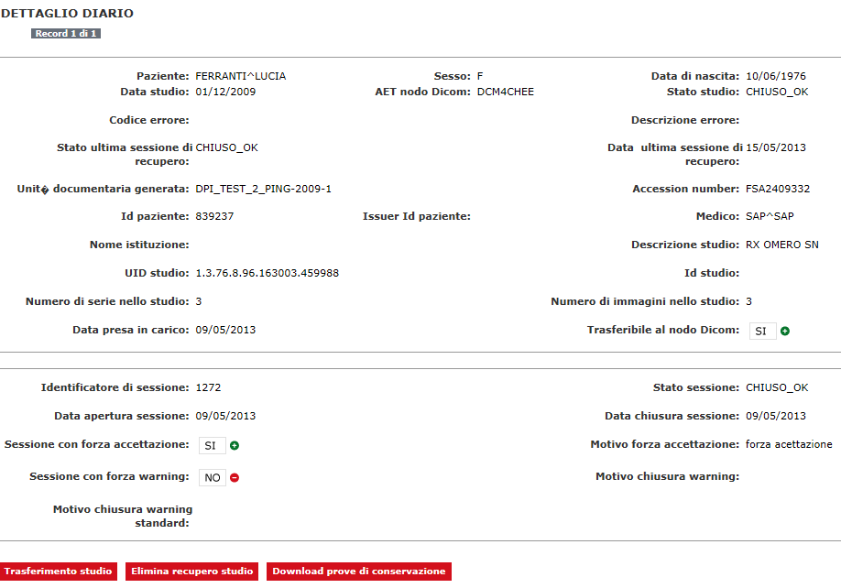
Il sistema produce uno zip contenente le prove di conservazione dello studio. Nello specifico lo zip comprende i seguenti file:

- Request.xml: file XML con i metadati descrittivi dello studio. Tale XML viene costruito da Sacer Pre Ingest per eseguire il versamento dello studio a Sacer
- Response.xml: file XML contenente la risposta alla richiesta di versamento a Sacer. Tale file contiene in particolare l’esito della richiesta di Versamento (Successo, Warning o Errore) e gli esiti dei controlli eseguiti (indicando gli eventuali errori)
- Indice.xml: file xml contenente tutti i metadati riferiti allo studio versato, compresi quelli calcolati dal sistema di conservazione e i metadati riferiti allo Stato di conservazione che permettono di verificare se lo studio è inserito in un volume di conservazione. Se lo studio è inserito in uno o più volumi, nell’indice XML sono riportati gli estremi di tali volumi e il relativo stato (gli stati che un volume può assumere sono APERTO - CHIUSO – FIRMATO - FIRMATO_NO_MARCA - IN_ERRORE).
- Indice Prove Conservazione.xml: file xml che consente di identificare i volumi di appartenenza dello studio e, per ciascuno di essi, il nome della relativa directory.
- tante sottocartelle Prove di Conservazione quanti sono i volumi in cui lo studio è contenuto. Ogni sottocartella viene nominata nel modo seguente:
  - proveConservazione_vol-<ID del Volume>.
  - Le prove di conservazione riferite ad ogni volume comprendono:
  - Certificati-trusted
  - Crl
  - Marche di conservazione
  - Indice di Conservazione xml
  - Timestamp ottenuto in fase di chiusura del blocco di conservazione
Ovviamente nel caso in cui il processo di conservazione non sia ancora concluso, le prove di conservazione saranno composte solo dagli elementi fino a quel momento disponibili.
- Indice Multimedia.xml: file xml utilizzato per l’invio in conservazione dello studio a Sacer.

Visualizzazione Unità Documentaria
Quando uno studio viene recuperato, alle informazioni di dettaglio dello studio si aggiungono quelle riferite all’Indice di Conservazione e all’indice delle prove di conservazione

Trasferimento dello studio a nodo DICOM
Questo servizio viene richiamato dall’operatore DPI per trasferire le immagini di uno studio ad un nodo DICOM tra quelli configurati sul DPI.
Il servizio controlla la disponibilità nella cartella /notificati delle immagini dello studio che l’operatore ha chiesto di trasferire; tali immagini sono recuperate nel file zip di appartenenza. Se per lo studio in oggetto non è presente la relativa cartella nella directory /notificati, il DPI segnala errore all’operatore.

Elimina Recupero Studio
Questa funzione permette di eliminare la cartella dello studio recuperato dal file system del DPI. Dopo che lo studio è stato eliminato, pe visualizzarne le prove di conservazione, richiedere il trasferimento al PACS è necessario richiedere nuovamente la restituzione dello studio.

Monitoraggio - Confronto Pacs – Pre Ingest
Attraverso questa funzionalità l’utente può avviare il confronto tra gli studi presenti nel PACS e non presenti in SACER_PRE_INGEST per eseguire l’acquisizione degli studi DICOM non ancora conservati.

L’operatore imposta il range di date di confronto. Nell’impostare l’intervallo di tempo entro il quale eseguire il confronto, è necessario considerare i seguenti vincoli posti dall’applicativo al fine di ottimizzare la ricerca degli studi:
- la differenza tra data di confronto DA e data di confronto A non deve essere superiore a 45 giorni
- la data di confronto A deve essere più di sette giorni dalla data odierna
Dopo aver impostato il range di riferimento, l’operatore seleziona il pulsante Avvia Confronto.
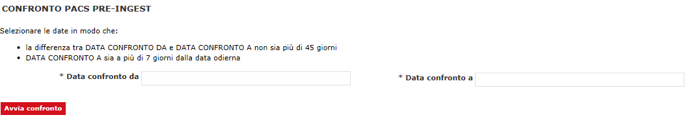

Amministrazione – Gestione JOB
Pagina di amministrazione richiamabile da menù – Amministrazione Sistema – Gestione Job.
Permette di Avviare / Fermare i job utilizzati all’interno del sistema per il Versamento e la Restituzione degli Studi.
L’operatore può selezionare il pulsante “Avvia Tutti” per eseguire l’avvio di tutti i job gestiti all’interno del DPI e il tasto “Ferma Tutti” per eseguire lo stop di tutti i job gestiti.

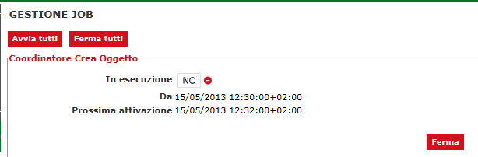
In alternativa, l’operatore può eseguire l’avvio o lo stop di ogni singolo job selezionando il pulsante Ferma e Avvia all’interno di ogni singolo riquadro di descrizione del job.
Di seguito sono indicati tutti i job gestiti all’interno del DPI.
JOB | DESCRIZIONE
Coordinatore Crea Oggetto | Il job mantiene aggiornata in memoria una lista contenente in ogni record l’identificatore del Job Crea Oggetto che processerà lo studio e il percorso dello studio da elaborare
Crea Oggetto singolo 1 | Il job sposta il file zip contenente lo studio e il file GlobalHash.xml che descrive i metadati specifici DICOM dello studio nella cartella /new/cmove (se il trasferimento avviene a seguito di una MOVE))e /new/cstore (se il trasferimento avviene a seguito di una STORE)
Crea Oggetto singolo 2 | Il job sposta il file zip contenente lo studio e il file GlobalHash.xml che descrive i metadati specifici DICOM dello studio nella cartella /new/cmove (se il trasferimento avviene a seguito di una MOVE))e /new/cstore (se il trasferimento avviene a seguito di una STORE)
Crea Oggetto singolo 3 | Il job sposta il file zip contenente lo studio e il file GlobalHash.xml che descrive i metadati specifici DICOM dello studio nella cartella /new/cmove (se il trasferimento avviene a seguito di una MOVE))e /new/cstore (se il trasferimento avviene a seguito di una STORE)
Invio Oggetto Singolo | Il job esegue la chiamata al servizio di Sacer Pre Ingest InvioOggettoPreIngest per la trasmissione del file XML dello studio e trasferimento del file <global-hash>.zip dello studio nella cartella /out
Trasferimento FTP Singolo | Job che esegue il trasferimento del file zip costituente lo studio nell’apposita area ftp e chiama il servizio di Sacer PreIngest “NotificaTrasferimentoFile” per notificare l’avvenuto trasferimento del file.
Aggiorna Lista SOP Class Singolo | Job che esegue l’allineamento delle SOP Class gestite.
Confronto Pacs Pre Ingest giornaliero | Il job e’ schedulato Giornalmente nell’ora definita dal parametro di configurazione job.querypacs.daily.cron.  Permette di registrare nel DPI gli studi presenti nei PACS e non presenti in SACER_PRE_INGEST
Confronto Pacs Pre Ingest settimanale | Il job e’ schedulato Settimanalmente nel giorno della settimana definito dal parametro di configurazione job.querypacs.weekly.cron.  Permette di registrare nel DPI gli studi presenti nei PACS e non presenti in SACER_PRE_INGEST
Confronto Pacs Pre Ingest mensile | Il job e’ schedulato Mensilmente nel giorno del mese definito dal parametro di configurazione job.querypacs.monthly.cron.  Permette di registrare nel DPI gli studi presenti nei PACS e non presenti in SACER_PRE_INGEST
Prelievo FTP Singolo | Il job esegue il prelievo via FTP degli studi per i quali è stata eseguita la richiesta restituzione
Notifica Prelievo Singolo | Job che esegue la chiamata al servizio di SACER PreIngest “NotificaPrelievo”
Notifica in Attesa Prelievo Singolo | Job che esegue la chiamata al servizio di SACER PreIngest “RicercaRecuperati”

Appendice

Configurazione DPI

Note su configurazione PACS
Come linea guida, si suggerisce di configurare il DPI in modo da inviare a SACER lo studio ormai consolidato, quando è stato refertato: questo permetterà di ridurre il numero di eccezioni da gestire (dovute a modifiche anagrafiche, inserimento / eliminazione nuove immagini…). Tale politica di invio potrà essere configurata a livello di PACS.

La regola sul PACS deve essere impostata per consentire il trasferimento al DPI dell’intero studio

File di configurazione del DPI

La configurazione del DPI avviene valorizzando i seguenti parametri nel file dpi.properties:

Parametro | Descrizione
nododicom.ip.i  nododicom.port.i  nododicom.aet.i | Estremi di un nodo Dicom (ad es PACS) con cui il DPI e’ collegato: indirizzo IP, porta e AET (application Entity Title).  Per ogni nodo Dicom si deve definire al tripla di parametri con indice i che va da 0 a N
dpi.port  dpi.aet | Porta e AET del DPI
dpi.work_path | Cartella root per il DPI (ad es. C:/dpi)
dpi.storescp.enable | Definisce se servizio StorageSCP va attivato
dpi.storescp.path | Cartella usata dai servizi del DPI (ad es. “/StoreSCP”); la cartella e’ intesa contenuta in quella specificata dal parametro dpi.work_path
dpi.xadisk_path | Cartella usata dalla libreria XA-Disk (ad es. /XADiskSystem) ; la cartella e’ intesa contenuta in quella specificata dal parametro dpi.work_path
dpi.reaper_timeout_ms | Tempo (in millisecondi) di time out di una associazione DPI-nodo Dicom (ad es. 86400000)
dpi.dcmhash.attributo.i | Tag Dicom che definisce un attributo con cui comporre il DCM hash. Per ogni attributo da usare per il calcolo del DCM hash si deve definire un parametro coni che va da 0 a N  Ad es.  dpi.dcmhash.attributo.0=0x0020000D (StudyInstanceUID)  dpi.dcmhash.attributo.1=0x00080050 (AccessionNumber)  dpi.dcmhash.attributo.2=0x00080020 (StudyDate)  dpi.dcmhash.attributo.3=0x 00080030 (StudyTime)  dpi.dcmhash.attributo.4=0x00201208 (NumberStudyRelatedImages)  dpi.dcmhash.attributo.5=0x00100020 (PatientId)  dpi.dcmhash.attributo.6=0x00100021 (PatientIdIssuer)  dpi.dcmhash.attributo.7=0x00100010 (PatientName)  dpi.dcmhash.attributo.8=0x00100030 (PatientBirthDate)  dpi.dcmhash.attributo.9=0x00100040 (PatientSex)
job.creaoggetto.cron  job.inviaoggetto.cron  job.trasferimentoftp.cron  job.allineasopclass.cron | Il primo definisce l’espressione cron-like contenente ogni quanto tempo deve partire il job che crea il file corrispondente allo studio Dicom da trasferire.  Il secondo definisce l’espressione cron-like contenente ogni quanto tempo deve partire il job che invia l’oggetto a SACER PreIngest.  Il terzo definisce l’espressione cron-like contenente ogni quanto tempo deve partire il job che trasferisce via FTP il file corrispondente allo studio Dicom.  Il quarto definisce l’espressione cron-like contenente ogni quanto tempo deve partire il job che allinea la lista delle SOPClass.
job.querypacs.daily.enable  job.querypacs.daily.cron  job.querypacs.daily.delay  job.querypacs.daily.hourbefore | Parametri per il job giornaliero di confronto PACS-PreIngest:  - il primo definisce se il job va attivato  - il secondo definisce l’espressione cron-like contenente l’ora del giono a cui deve partire il job (ad es. “0 0 9 * * *” per definire che il job parte alle ore 9 tutti i giorni)  - il terzo definisce il ritardo (in giorni) con cui si definisce il periodo di tempo esaminato dal job rispetto alla data corrente (ad es. 2 per definire che rispetto alla data corrente il periodo di tempo esaminato termina 2 gg prima)  - il quarto definisce il numero di ore con cui calcolare l’inizio del periodo di tempo esaminato dal job (ad es. 2*24 definisce che l’inizio del periodo e’ pari alla data corrente – giorni di delay – 48 ore)
job.querypacs.weekly.enable  job.querypacs.weekly.cron  job.querypacs.weekly.delay  job.querypacs.weekly.hourbefore | Parametri per il job settimanale di confronto PACS-PreIngest:  - il primo definisce se il job va attivato  - il secondo definisce l’espressione cron-like contenente il giorno della settimana in cui deve partire il job (ad es. “0 0 0 * * MON” per definire che il job parte ogni lunedì)  - il terzo definisce il ritardo (in giorni) con cui si definisce il periodo di tempo esaminato dal job rispetto alla data corrente (ad es. 7 per definire che rispetto alla data corrente il periodo di tempo esaminato termina 7 gg prima)  - il quarto definisce il numero di ore con cui calcolare l’inizio del periodo di tempo esaminato dal job (ad es. 10*24 definisce che l’inizio del periodo e’ pari alla data corrente – giorni di delay – 240 ore)
job.querypacs.monthly.enable  job.querypacs.monthly.cron  job.querypacs.monthly.delay  job.querypacs.monthly.hourbefore | Parametri per il job mensile di confronto PACS-PreIngest:  - il primo definisce se il job va attivato  - il secondo definisce l’espressione cron-like contenente il giorno del mese in cui deve partire il job (ad es. “0 0 0 1 * ?” per definire che il job parte ogni primo del mese)  - il terzo definisce il ritardo (in giorni) con cui si definisce il periodo di tempo esaminato dal job rispetto alla data corrente (ad es. 7 per definire che rispetto alla data corrente il periodo di tempo esaminato termina 30 gg prima)  - il quarto definisce il numero di ore con cui calcolare l’inizio del periodo di tempo esaminato dal job (ad es. 45*24 definisce che l’inizio del periodo e’ pari alla data corrente – giorni di delay – 1080 ore)
sacer_ping.ftp.ip  sacer_ping.ftp.port  sacer_ping.ftp.user  sacer_ping.ftp.password  sacer_ping.ftp.input_folder  sacer_ping.ftp.output_folder  sacer_ping.ftp.secure | Parametri per usare area FTP:  - il primo definisce l’indirizzo IP del FTP server  - il secondo definisce la porta del FTP server  - il terzo definisce l’utente del FTP server  - il quarto definisce la password dell’utente del FTP server  - il quinto definisce la cartella di input dell’area FTP; la cartella e’ intesa nell’ambito della cartella root associata all’utente in fase di configurazione del server FTP  - il sesto definisce la cartella di output dell’area FTP; la cartella e’ intesa nell’ambito della cartella root associata all’utente in fase di configurazione del server FTP  - il settimo definisce se la connessione con il servizio FTP è sicuro (SSL/TLS) o meno

Parametri per attivare i servizi di Sacer Preingest:
sacer_ping.ws.ambiente | definisce l’ambiente di Sacer PreIngest, corrispondente al DPI
sacer_ping.ws.versatore | definisce il versatore di Sacer PreIngest, corrispondente al DPI
sacer_ping.ws.password | definisce la password usata dal DPI per autenticare l’uso dei servizi di Sacer PreIngest
sacer_ping.ws.host | definisce l’URL dell’host che ospita i ws (ad es. http://parer.regione …)
sacer_ping.ws.inviooggettoasincrono | definisce lo URL relativo del servizio di InvioOggettoPreIngest di Sacer PreIngest (ad es. /InvioOggettoPreIngest...)
sacer_ping.ws.inviooggettoasincrono.flforzawarningcmove | definisce se forzare lo stato warning per gli studi recuperati tramite CMOVE
sacer_ping.ws.notificatrasferimentofile | definisce lo URL relativo del servizio di NotificaTrasferimentoFile di Sacer PreIngest (ad es. /Notifica...)
sacer_ping.ws.allineasopclass | definisce lo URL relativo del servizio di AllineaSOPClass di Sacer PreIngest (ad es. /AllineaSOP...)
sacer_ping.ws.ricercadiario | definisce lo URL relativo del servizio di RicercaDiario di Sacer PreIngest (ad es. /RicercaDiario...)
sacer.ping.ws.ricercadiario.numrecpag | definisce il numero di record di paginazione nella funzione on-line “Ricerca diario”
sacer.ping.ws.richiestachiusurawarning | definisce lo URL relativo del servizio di RichiestaChiusuraWarning di Sacer PreIngest (ad es. /Richiesta...)
sacer.ping.ws.richiestarestituzioneoggetto | definisce lo URL relativo del servizio di RichiestaRestituzioneOggetto di Sacer PreIngest (ad es. /Richiesta...)
sacer.ping.ws.notificaprelievo | definisce lo URL relativo del servizio di NotificaPrelievo di Sacer PreIngest (ad es. /Notifica...)
sacer_ping.ws.ricercarestituzionioggetti | definisce lo URL relativo del servizio di RicercaRestituzioniOggetti di Sacer PreIngest (ad es. /RicercaRestituzioniOggetti...)

Parametro | Descrizione
Parametri per monitoraggio DPI
dpi.monitoraggio.chiusurawarning.i | Motivo standard i-esimo per chiusura warning

File system del DPI
Il file system usato dal DPI per il versamento degli studi e’ organizzato come segue:

<dpi.work_path>
|
|──<dpi.storescp.path>
| |
| |──<nododicom.aet.i>
| |
| |──cmove
| | |
| | |──<UID studio>
| | |
| | |──<UID serie>
| | |
| | |──<UID instance>
| |
| |──cstore
| |
| |──<UID studio>
| |
| |──<UID serie>
| |
| |──<UID instance>.dcm
|
|──new
| |
| |──cmove
| | |
| | |──<global hash>.zip
| | |──<global hash>.xml
| |
| |──cstore
| |
| |──<global hash>.zip
| |──<global hash>.xml
|
|──out
| |
| |──<global hash>.zip
|
└──warn
|
|──<global hash>.zip
|──<global hash>.xml

Dove:
- <dpi.work_path> e’ la cartella root definita dal parametro dpi.work_path.
- <dpi.storescp.path> e’ la cartella definita dal parametro dpi.storescp.path
- <nododicom.aet.i> e’ cartella corrispondente ad un nodo Dicom definita dal parametro nododicom.aet.i
- <nododicom.aet.i>\cmove e’ la cartella per gli studi Dicom acquisiti dal DPI
- <nododicom.aet.i>\cstore e’ la cartella per gli studi Dicom ricevuti dal DPI
- <UID studio> e’ la cartella corrispondente ad uno studio Dicom
- <UID serie> e’ la cartella corrispondente ad una serie di immagini di uno studio Dicom
- <UID instance>.dcm e’ il file di una immagine di una serie di uno studio Dicom
- new e’ la cartella che contiene gli studi Dicom per i quali e’ stato prodotto il file zip ed il corrispondente XML di versamento a SACER PreIngest
- new\cmove e’ la cartella che contiene gli studi Dicom (acqusiti dal DPI) per i quali e’ stato prodotto il file zip ed il corrispondente XML di versamento a SACER PreIngest
- new\cstore e’ la cartella che contiene gli studi Dicom (ricevuti dal DPI) per i quali e’ stato prodotto il file zip ed il corrispondente XML di versamento a SACER PreIngest
- out e’ la cartella che contiene gli studi Dicom per i quali e’ stato inviato a Sacer PreIngest il relativo XML di versamento e Sacer PreIngest ha fornito esito = OK
- warn e’ la cartella che contiene gli studi Dicom per i quali e’ stato inviato a Sacer PreIngest il relativo XML di versamento e Sacer PreIngest ha fornito esito = WARN
- <global hash>.zip e’ il file in formato ZIP che contiene l’insieme delle serie e delle immagini di uno studio
- <global hash>.xml e’ il file in formato XML che contiene lo XML di versamento a SACER PreIngest di uno studio

File system area FTP
Il file system dell’area FTP usato dal DPI e da SACER PreIngest per il versamento degli studi, e’ organizzato come segue:

root
|
|──<sacer_ping.ftp.input_folder>
| |
| |──<global hash>
| |
| |──<global hash>.zip
| |──…

Dove:
- root e’ la cartella associata all’utente (specificato dal parametro sacer_ping.ftp.user) in fase di configurazione del FTP server
- <sacer_ping.ftp.input_folder> e’ la cartella in cui il DPI trasferisce i file zip corrispondenti agli studi
- <global hash> e’ la cartella che contiene il file in formato ZIP che contiene l’insieme delle serie e delle immagini di uno studio
- <global hash>.zip e’ il file in formato ZIP che contiene l’insieme delle serie e delle immagini di uno studio

Elenco delle codifiche supportate dal DPI
Le Transfer Syntax supportate dal DPI sono le seguenti:
UID | TRANSFER SYNTAX
1.2.840.10008.1.2 | LittleEndianImplicitTransferSyntax
1.2.840.10008.1.2.1 | LittleEndianExplicitTransferSyntax
1.2.840.10008.1.2.1.99 | DeflatedExplicitVRLittleEndianTransferSyntax
1.2.840.10008.1.2.2 | BigEndianExplicitTransferSyntax
1.2.840.10008.1.2.4.50 | JPEGProcess1TransferSyntax
1.2.840.10008.1.2.4.51 | JPEGProcess2_4TransferSyntax
1.2.840.10008.1.2.4.70 | JPEGProcess14SV1TransferSyntax
1.2.840.10008.1.2.4.80 | JPEGLSLosslessTransferSyntax
1.2.840.10008.1.2.4.81 | JPEGLSLossyTransferSyntax
1.2.840.10008.1.2.4.90 | JPEG2000LosslessOnlyTransferSyntax
1.2.840.10008.1.2.4.91 | JPEG2000TransferSyntax
1.2.840.10008.1.2.4.100 | MPEG2MainProfileAtMainLevelTransferSyntax
1.2.840.10008.1.2.4.101 | MPEG2MainProfileAtHighLevelTransferSyntax
1.2.840.10008.1.2.5 | RLELosslessTransferSyntax

Elenco delle SOPClass accettate
Le SOPClass supportate sono le seguenti:

Codice | Descrizione SOP CLASS
1.2.840.10008.5.1.1.27 | RETIRED_StoredPrintStorage
1.2.840.10008.5.1.1.29 | RETIRED_HardcopyGrayscaleImageStorage
1.2.840.10008.5.1.1.30 | RETIRED_HardcopyColorImageStorage
1.2.840.10008.5.1.4.1.1.1 | ComputedRadiographyImageStorage
1.2.840.10008.5.1.4.1.1.10 | RETIRED_StandaloneModalityLUTStorage
1.2.840.10008.5.1.4.1.1.104.1 | EncapsulatedPDFStorage
1.2.840.10008.5.1.4.1.1.104.2 | EncapsulatedCDAStorage
1.2.840.10008.5.1.4.1.1.1.1 | DigitalXRayImageStorageForPresentation
1.2.840.10008.5.1.4.1.1.11 | RETIRED_StandaloneVOILUTStorage
1.2.840.10008.5.1.4.1.1.1.1.1 | DigitalXRayImageStorageForProcessing
1.2.840.10008.5.1.4.1.1.11.1 | GrayscaleSoftcopyPresentationStateStorage
1.2.840.10008.5.1.4.1.1.11.2 | ColorSoftcopyPresentationStateStorage
1.2.840.10008.5.1.4.1.1.11.3 | PseudoColorSoftcopyPresentationStateStorage
1.2.840.10008.5.1.4.1.1.11.4 | BlendingSoftcopyPresentationStateStorage
1.2.840.10008.5.1.4.1.1.11.5 | XAXRFGrayscaleSoftcopyPresentationStateStorage
1.2.840.10008.5.1.4.1.1.1.2 | DigitalMammographyXRayImageStorageForPresentation
1.2.840.10008.5.1.4.1.1.1.2.1 | DigitalMammographyXRayImageStorageForProcessing
1.2.840.10008.5.1.4.1.1.12.1 | XRayAngiographicImageStorage
1.2.840.10008.5.1.4.1.1.12.1.1 | EnhancedXAImageStorage
1.2.840.10008.5.1.4.1.1.12.2 | XRayRadiofluoroscopicImageStorage
1.2.840.10008.5.1.4.1.1.12.2.1 | EnhancedXRFImageStorage
1.2.840.10008.5.1.4.1.1.12.3 | RETIRED_XRayAngiographicBiPlaneImageStorage
1.2.840.10008.5.1.4.1.1.128 | PositronEmissionTomographyImageStorage
1.2.840.10008.5.1.4.1.1.129 | RETIRED_StandalonePETCurveStorage
1.2.840.10008.5.1.4.1.1.1.3 | DigitalIntraOralXRayImageStorageForPresentation
1.2.840.10008.5.1.4.1.1.130 | EnhancedPETImageStorage
1.2.840.10008.5.1.4.1.1.1.3.1 | DigitalIntraOralXRayImageStorageForProcessing
1.2.840.10008.5.1.4.1.1.131 | BasicStructuredDisplayStorage
1.2.840.10008.5.1.4.1.1.13.1.1 | XRay3DAngiographicImageStorage
1.2.840.10008.5.1.4.1.1.13.1.2 | XRay3DCraniofacialImageStorage
1.2.840.10008.5.1.4.1.1.13.1.3 | BreastTomosynthesisImageStorage
1.2.840.10008.5.1.4.1.1.2 | CTImageStorage
1.2.840.10008.5.1.4.1.1.20 | NuclearMedicineImageStorage
1.2.840.10008.5.1.4.1.1.2.1 | EnhancedCTImageStorage
1.2.840.10008.5.1.4.1.1.3 | RETIRED_UltrasoundMultiframeImageStorage
1.2.840.10008.5.1.4.1.1.3.1 | UltrasoundMultiframeImageStorage
1.2.840.10008.5.1.4.1.1.4 | MRImageStorage
1.2.840.10008.5.1.4.1.1.4.1 | EnhancedMRImageStorage
1.2.840.10008.5.1.4.1.1.4.2 | MRSpectroscopyStorage
1.2.840.10008.5.1.4.1.1.4.3 | EnhancedMRColorImageStorage
1.2.840.10008.5.1.4.1.1.481.1 | RTImageStorage
1.2.840.10008.5.1.4.1.1.481.2 | RTDoseStorage
1.2.840.10008.5.1.4.1.1.481.3 | RTStructureSetStorage
1.2.840.10008.5.1.4.1.1.481.4 | RTBeamsTreatmentRecordStorage
1.2.840.10008.5.1.4.1.1.481.5 | RTPlanStorage
1.2.840.10008.5.1.4.1.1.481.6 | RTBrachyTreatmentRecordStorage
1.2.840.10008.5.1.4.1.1.481.7 | RTTreatmentSummaryRecordStorage
1.2.840.10008.5.1.4.1.1.481.8 | RTIonPlanStorage
1.2.840.10008.5.1.4.1.1.481.9 | RTIonBeamsTreatmentRecordStorage
1.2.840.10008.5.1.4.1.1.5 | RETIRED_NuclearMedicineImageStorage
1.2.840.10008.5.1.4.1.1.6 | RETIRED_UltrasoundImageStorage
1.2.840.10008.5.1.4.1.1.6.1 | UltrasoundImageStorage
1.2.840.10008.5.1.4.1.1.6.2 | EnhancedUSVolumeStorage
1.2.840.10008.5.1.4.1.1.66 | RawDataStorage
1.2.840.10008.5.1.4.1.1.66.1 | SpatialRegistrationStorage
1.2.840.10008.5.1.4.1.1.66.2 | SpatialFiducialsStorage
1.2.840.10008.5.1.4.1.1.66.3 | DeformableSpatialRegistrationStorage
1.2.840.10008.5.1.4.1.1.66.4 | SegmentationStorage
1.2.840.10008.5.1.4.1.1.66.5 | SurfaceSegmentationStorage
1.2.840.10008.5.1.4.1.1.67 | RealWorldValueMappingStorage
1.2.840.10008.5.1.4.1.1.7 | SecondaryCaptureImageStorage
1.2.840.10008.5.1.4.1.1.7.1 | MultiframeSingleBitSecondaryCaptureImageStorage
1.2.840.10008.5.1.4.1.1.7.2 | MultiframeGrayscaleByteSecondaryCaptureImageStorage
1.2.840.10008.5.1.4.1.1.7.3 | MultiframeGrayscaleWordSecondaryCaptureImageStorage
1.2.840.10008.5.1.4.1.1.7.4 | MultiframeTrueColorSecondaryCaptureImageStorage
1.2.840.10008.5.1.4.1.1.77.1 | RETIRED_VLImageStorage
1.2.840.10008.5.1.4.1.1.77.1.1 | VLEndoscopicImageStorage
1.2.840.10008.5.1.4.1.1.77.1.1.1 | VideoEndoscopicImageStorage
1.2.840.10008.5.1.4.1.1.77.1.2 | VLMicroscopicImageStorage
1.2.840.10008.5.1.4.1.1.77.1.2.1 | VideoMicroscopicImageStorage
1.2.840.10008.5.1.4.1.1.77.1.3 | VLSlideCoordinatesMicroscopicImageStorage
1.2.840.10008.5.1.4.1.1.77.1.4 | VLPhotographicImageStorage
1.2.840.10008.5.1.4.1.1.77.1.4.1 | VideoPhotographicImageStorage
1.2.840.10008.5.1.4.1.1.77.1.5.1 | OphthalmicPhotography8BitImageStorage
1.2.840.10008.5.1.4.1.1.77.1.5.2 | OphthalmicPhotography16BitImageStorage
1.2.840.10008.5.1.4.1.1.77.1.5.3 | StereometricRelationshipStorage
1.2.840.10008.5.1.4.1.1.77.1.5.4 | OphthalmicTomographyImageStorage
1.2.840.10008.5.1.4.1.1.77.1.6 | VLWholeSlideMicroscopyImageStorage
1.2.840.10008.5.1.4.1.1.77.2 | RETIRED_VLMultiFrameImageStorage
1.2.840.10008.5.1.4.1.1.78.1 | LensometryMeasurementsStorage
1.2.840.10008.5.1.4.1.1.78.2 | AutorefractionMeasurementsStorage
1.2.840.10008.5.1.4.1.1.78.3 | KeratometryMeasurementsStorage
1.2.840.10008.5.1.4.1.1.78.4 | SubjectiveRefractionMeasurementsStorage
1.2.840.10008.5.1.4.1.1.78.5 | VisualAcuityMeasurementsStorage
1.2.840.10008.5.1.4.1.1.78.6 | SpectaclePrescriptionReportStorage
1.2.840.10008.5.1.4.1.1.78.7 | OphthalmicAxialMeasurementsStorage
1.2.840.10008.5.1.4.1.1.78.8 | IntraocularLensCalculationsStorage
1.2.840.10008.5.1.4.1.1.79.1 | MacularGridThicknessAndVolumeReportStorage
1.2.840.10008.5.1.4.1.1.8 | RETIRED_StandaloneOverlayStorage
1.2.840.10008.5.1.4.1.1.80.1 | OphthalmicVisualFieldStaticPerimetryMeasurementsSt.
1.2.840.10008.5.1.4.1.1.88.1 | DRAFT_SRTextStorage
1.2.840.10008.5.1.4.1.1.88.11 | BasicTextSRStorage
1.2.840.10008.5.1.4.1.1.88.2 | DRAFT_SRAudioStorage
1.2.840.10008.5.1.4.1.1.88.22 | EnhancedSRStorage
1.2.840.10008.5.1.4.1.1.88.3 | DRAFT_SRDetailStorage
1.2.840.10008.5.1.4.1.1.88.33 | ComprehensiveSRStorage
1.2.840.10008.5.1.4.1.1.88.4 | DRAFT_SRComprehensiveStorage
1.2.840.10008.5.1.4.1.1.88.40 | ProcedureLogStorage
1.2.840.10008.5.1.4.1.1.88.50 | MammographyCADSRStorage
1.2.840.10008.5.1.4.1.1.88.59 | KeyObjectSelectionDocumentStorage
1.2.840.10008.5.1.4.1.1.88.65 | ChestCADSRStorage
1.2.840.10008.5.1.4.1.1.88.67 | XRayRadiationDoseSRStorage
1.2.840.10008.5.1.4.1.1.88.69 | ColonCADSRStorage
1.2.840.10008.5.1.4.1.1.88.70 | ImplantationPlanSRDocumentStorage
1.2.840.10008.5.1.4.1.1.9 | RETIRED_StandaloneCurveStorage
1.2.840.10008.5.1.4.1.1.9.1 | DRAFT_WaveformStorage
1.2.840.10008.5.1.4.1.1.9.1.1 | TwelveLeadECGWaveformStorage
1.2.840.10008.5.1.4.1.1.9.1.2 | GeneralECGWaveformStorage
1.2.840.10008.5.1.4.1.1.9.1.3 | AmbulatoryECGWaveformStorage
1.2.840.10008.5.1.4.1.1.9.2.1 | HemodynamicWaveformStorage
1.2.840.10008.5.1.4.1.1.9.3.1 | CardiacElectrophysiologyWaveformStorage
1.2.840.10008.5.1.4.1.1.9.4.1 | BasicVoiceAudioWaveformStorage
1.2.840.10008.5.1.4.1.1.9.4.2 | GeneralAudioWaveformStorage
1.2.840.10008.5.1.4.1.1.9.5.1 | ArterialPulseWaveformStorage
1.2.840.10008.5.1.4.1.1.9.6.1 | RespiratoryWaveformStorage
1.2.840.10008.5.1.4.34.1 | DRAFT_RTBeamsDeliveryInstructionStorage
1.2.840.10008.5.1.4.43.1 | GenericImplantTemplateStorage
1.2.840.10008.5.1.4.44.1 | ImplantAssemblyTemplateStorage
1.2.840.10008.5.1.4.45.1 | ImplantTemplateGroupStorage

Codifiche di Errore
Di seguito sono riportatati gli errori che possono essere generati nel dialogo DPI – Sacer PreIngest.
Per gli errori generati nel versamento a Sacer si rimanda allo specifico documento di Sacer.

Errori generici
Codice Errore | Descrizione dell’Errore
666 | Errore imprevisto
ERR-XML-MALFORMED | XML malformato nel blocco di dati generali.
ERR-PERSISTENCE | Eccezione nella persistenza dell’oggetto
ERR-UPDATE | Eccezione nell’update dell’oggetto
ERR-SESSIONE | Errore in fase di registrazione della sessione in SACER Pre Ingest
ERR-OBJECT | Errore generico in fase di registrazione dell’oggetto in SACER Pre Ingest
ERR-SESSIONE-RECUP | Richiesta restituzione oggetto: errore generico in fase di registrazione della sessione di recupero in SACER Pre Ingest
ERR-NOTIF-PREL | Notifica prelievo: errore generico in fase di aggiornamento / registrazione della sessione di recupero in SACER Pre Ingest

Errori nell’Interrogazioni delle SOP Class
Codice Errore | Descrizione dell’Errore
PING-SOP-001 | Il parametro Ambiente non è valorizzato o è valorizzato con un valore non definito
PING-SOP-002 | Il parametro versatore non è valorizzato o è valorizzato con un valore non definito
PING-SOP-003 | La password di autenticazione del versante è scaduta o è diversa da quella in uso

Errori nella Ricerca Diario
Codice Errore | Descrizione dell’errore
PING-DIARIO-001 | L''ambiente non è valorizzato o è valorizzato con un valore non definito
PING-DIARIO-002 | Il versatore non è valorizzato o è valorizzato con un valore non definito nell'ambito dell'ambiente
PING-DIARIO-003 | La password di autenticazione del versatore è errata
PING-DIARIO-004 | Il tipo di oggetto deve essere definito per il versatore
PING-DIARIO-005 | Se il tipo di oggetto non è definito in input, non possono essere definiti XMLDatiSpecFiltri, XMLDatiSpecOutput e XMLDatiSpecOrder
PING-DIARIO-006 | I filtri non sono previsti da nessuna versione del XSD dei dati specifici definito per il tipo di oggetto
PING-DIARIO-007 | Gli attributi non possono essere usati come filtro da nessuna versione del XSD dei dati specifici definito per il tipo di oggetto
PING-DIARIO-008 | I dati specifici non sono previsti da nessuna versione del XSD dei dati specifici definito per il tipo di oggetto
PING-DIARIO-009 | I dati specifici non sono previsti da nessuna versione del XSD dei dati specifici definito per il tipo di oggetto

Errori nell’Invio del File XML da DPI a SACER PRE INGEST
Codice Errore | Descrizione dell’Errore
PING-SENDOBJ-001 | L’ambiente non è valorizzato o è valorizzato con un valore non definito
PING-SENDOBJ-002 | Il versatore non è valorizzato o è valorizzato con un valore non definito nell'ambito dell'ambiente
PING-SENDOBJ-003 | La password di autenticazione del versatore è errata
PING-SENDOBJ-004 | Non èdefinita la versione del XML ma è definito un XML, oppure è definita la versione la versione del XML, ma non è definito lo XML
PING-SENDOBJ-005 | La versione del XML non è supportata
PING-SENDOBJ-006 | La chiave identificante l'oggetto da versare nell'ambito del versatore non è definita
PING-SENDOBJ-007 | Il tipo di oggetto da versare non è valorizzato o è valorizzato con un valore non definito nell’ambito del versatore
PING-SENDOBJ-008 | Il tipo di oggetto da versare prevede il versamento di un file zip contenente lo XML con cui versare a SACER una unità documentaria: quindi non può essere definito lo XML nell’attivazione del servizio
PING-SENDOBJ-009 | Il tipo di oggetto da versare prevede il versamento del XML in cui sia definita la chiave dell’unità documentaria
PING-SENDOBJ-010 | Siccome il versamento è forzato, deve essere definita la motivazione della forzatura
PING-SENDOBJ-011 | Per l’oggetto di tipo StudioDicom è necessario sia versato lo XML con i dati specifici
PING-SENDOBJ-XML-001 | Errore di marshall nel parser che esamina lo XML
PING-SENDOBJ-XML-002 | Il tipo di oggetto prevede dati specifici ma non è definita la relativa versione
PING-SENDOBJ-XML-003 | La versione dei dati specifici non è prevista dal tipo di oggetto
PING-SENDOBJ-XML-004 | I dati specifici forniti per l’oggetto non sono coerenti con la versione del XSD specificata
PING-SENDOBJ-XML-005 | Il tipo di file non è definito per il tipo di oggetto
PING-SENDOBJ-XML-006 | Il tipo di file prevede dati specifici ma non è definita la relativa versione
PING-SENDOBJ-XML-007 | La versione dei dati specifici non è prevista dal tipo di file
PING-SENDOBJ-XML-008 | I dati specifici forniti per il file di tipo non sono coerenti con la versione del XSD specificata
PING-SENDOBJ-XML-009 | Lo XML deve definire la chiave dell’unità documentaria
PING-SENDOBJ-XML-010 | Lo XML deve definire una sola unità documentaria
PING-SENDOBJ-DICOM-001 | L’insieme delle sop class elencate occupa più di 4000 byte
PING-SENDOBJ-DICOM-002 | L’insieme delle modality dello studio elencate occupa più di 4000 byte
PING-SENDOBJ-DICOM-003 | L’algoritmo di calcolo del DCM hash deve essere SHA-1
PING-SENDOBJ-DICOM-004 | L’encoding del DCM hash deve essere hexBinary
PING-SENDOBJ-DICOM-005 | L’algoritmo di calcolo del GLOBAL hash deve essere SHA-1
PING-SENDOBJ-DICOM-006 | L’encoding del GLOBAL hash deve essere hexBinary
PING-SENDOBJ-DICOM-007 | L’algoritmo di calcolo del hash del file deve essere SHA-1
PING-SENDOBJ-DICOM-008 | L’encoding del hash del file deve essere hexBinary
PING-SENDOBJ-OBJ-001 | L’oggetto è già stato versato
PING-SENDOBJ-OBJ-002 | L’oggetto è già presente nel sistema con stato pari a XXX
PING-SENDOBJ-OBJ-003 | E’ già stato versato uno studio DICOM che è in stato WARNING ed il presente versamento non ne forza l’accettazione; è possibile versare nuovamente lo studio forzandone l’accettazione
PING-SENDOBJ-OBJ-004 | Il versatore ha scelto di non forzare l’accettazione dello studio DICOM; è possibile versare nuovamente lo studio forzandone l’accettazione
PING-SENDOBJ-OBJ-005 | E’ già stato versato uno studio DICOM con chiave pari a XX che ha lo stesso DCM hash dello studio corrente; è possibile versare lo studio corrente forzandone l’accettazione
PING-SENDOBJ-OBJ-006 | E’ in corso di versamento uno studio DICOM con chiave pari a XX che ha lo stesso DCM hash dello studio corrente; è possibile versare lo studio corrente forzandone l’accettazione
PING-SENDOBJ-OBJ-007 | E’ presente uno studio DICOM con chiave pari a XX che ha lo stesso DCM hash dello studio corrente con sessione che ha stato = WARNING; è possibile versare lo studio corrente forzandone l’accettazione
PING-SENDOBJ-OBJ-008 | E’ presente uno studio DICOM con chiave pari a XX, in errore, che ha lo stesso DCM hash dello studio corrente; è possibile versare lo studio corrente forzandone l’accettazione
PING-SENDOBJ-OBJ-009 | Lo studio DICOM deve essere versato con forzatura perché è stato recuperato dal PACS dai job di confronto fra il contenuto del PACS ed il contenuto di SACER PreIngest

Errori nella chiamata al servizio di Notifica
Codice Errore | Descrizione dell’errore
PING-NOT-001 | Il parametro Ambiente non è valorizzato o è valorizzato con un valore non definito
PING-NOT-002 | Il parametro versatore non è valorizzato o è valorizzato con un valore non definito
PING-NOT-003 | La password di autenticazione del versante è scaduta o è diversa da quella in uso
PING-NOT-004 | L’oggetto notificato non è presente nel sistema
PING-NOT-005 | La sessione dell’oggetto è in uno stato diverso da IN_ATTESA_FILE
PING-NOT-006 | Nell’area di input del versatore non esiste una cartella con Nome pari alla chiave dell’oggetto
PING-NOT-007 | I file inviati sono superiori a uno e il tipo versamento NON è pari a NO_ZIP
PING-NOT-008 | I file inviati non corrispondono al numero di file attesi per quell’oggetto
PING-NOT-009 | Il parametro TipoFile di almeno un file incluso nell’oggetto versato non è valorizzato o è valorizzato con un valore non presente per quel versatore e per quel tipo oggetto
PING-NOT-010 | Esiste più di un tipo file indicato come PRINCIPALE
PING-NOT-011 | Il parametro NomeFile di almeno un file incluso nell’oggetto versato non è valorizzato
PING-NOT-012 | L’hash del file non è stato comunicato e il tipo oggetto richiede controllo hash
PING-NOT-013 | L’hash del file non è stato comunicato e il tipo file richiede di comunicare l’hash a Sacer
PING-NOT-014 | Nella cartella con nome pari alla chiave dell’oggetto non è presente il file § NomeFile
PING-NOT-015 | La data di creazione del file non è compresa tra la data di apertura della sessione dell’oggetto versato e l’istante corrente
PING-NOT-016 | L’algoritmo di calcolo del hash dei file deve essere SHA-1
PING-NOT-017 | L’encoding del hash dei file deve essere hexbinary

Errori rilevati nei controlli asincroni di SACER PRE INGEST
Codice Errore | Descrizione dell’errore
PING-PREPXML-FILE-001 | Il file dell'oggetto non è integro
PING-PREPXML-FILE-002 | Nel file .zip dell'oggetto, per l'unità documentaria non è presente il file xml con cui effettuare il versamento a SACER
PING-PREPXML-FILE-003 | Nel file .zip dell'oggetto, sono presenti cartelle non coerenti con il pattern che consente di identificare le unità documentarie
PING-PREPXML-FILE-004 | Nel file .zip dell'oggetto, per l'unità documentaria sono presenti file non coerenti con il pattern che consente di identificare il tipo di file
PING-PREPXML-FILE-005 | Nel file .zip dell'oggetto, per l'unità documentaria XX il file XX non ha prefisso corrispondente ad un tipo di file previsto
PING-PREPXML-FILE-006 | Nel file .zip dell'oggetto, per l'unità documentaria XX è presente più di un file il cui tipo definisce il documento principale, oppure non è presente il file il cui tipo definisce il documento principale
PING-PREPXML-FILE-007 | Nel file .zip dell''oggetto non è presente la cartella relativa all'unità documentaria XX che è definita nel XML versato
PING-PREPXML-FILE-008 | Nel file .zip dell'oggetto, per l'unità documentaria XX non è presente il file di di tipo XX che è definito nel XML versato
PING-PRODCODA-001 | Fallita registrazione in coda di versamento per unità documentaria XX
PING-PRODCODA-002 | Il versamento di almeno una unità documentaria è fallito

Errori nella Chiusura Warning
Codice Errore | Descrizione dell’errore
PING-CHIUWARN-001 | L'ambiente non è valorizzato o è valorizzato con un valore non definito
PING-CHIUWARN-002 | Il versatore non è valorizzato o è valorizzato con un valore non definito nell''ambito dell''ambiente
PING-CHIUWARN-003 | La password di autenticazione del versatore è errata
PING-CHIUWARN-004 | La chiave identificante l''oggetto da versare nell'ambito del versatore non è definita
PING-CHIUWARN-005 | L'oggetto non è già stato versato dal versatore
PING-CHIUWARN-006 | = L'oggetto non ha stato = WARNING
PING-CHIUWARN-007 | La motivazione della chiusura non è definita

Errori nella Ricerca di Restituzione di uno Studio DICOM
Codice Errore | Descrizione dell’errore
PING-RESTIT-001 | L''ambiente non è valorizzato o è valorizzato con un valore non definito
PING-RESTIT-002 | Il versatore non è valorizzato o è valorizzato con un valore non definito nell'ambito dell'ambiente
PING-RESTIT-003 | La password di autenticazione del versatore è errata
PING-RESTIT-004 | Il tipo di oggetto deve essere definito per il versatore
PING-RESTIT-005 | Se il tipo di oggetto non è definito in input, non possono essere definiti XMLDatiSpecFiltri, XMLDatiSpecOutput e XMLDatiSpecOrder
PING-RESTIT-006 | I filtri non sono previsti da nessuna versione del XSD dei dati specifici definito per il tipo di oggetto
PING-RESTIT-007 | Gli attributi non possono essere usati come filtro da nessuna versione del XSD dei dati specifici definito per il tipo di oggetto
PING-RESTIT-008 | I dati specifici non sono previsti da nessuna versione del XSD dei dati specifici definito per il tipo di oggetto
PING-RESTIT-009 | I dati specifici non sono previsti da nessuna versione del XSD dei dati specifici definito per il tipo di oggetto

Errori nella Richiesta Restituzione di uno Studio DICOM
Codice Errore | Descrizione dell’errore
PING-RICHOBJ-001 | L’ambiente non è valorizzato o è valorizzato con un valore non definito
PING-RICHOBJ-002 | Il versatore non è valorizzato o è valorizzato con un valore non definito nell’ambito dell’ambiente
PING-RICHOBJ-003 | La password di autenticazione del versatore è errata
PING-RICHOBJ-004 | La chiave identificante l’oggetto da versare nell’ambito del versatore non è definita
PING-RICHOBJ-005 | L’oggetto richiesto non esiste
PING-RICHOBJ-006 | Il tipo di oggetto non ha tipo versamento pari a NO_ZIP; l’oggetto non può essere richiesto a SACER PreIngest
PING-RICHOBJ-007 | L’oggetto richiesto non ha stato CHIUSO_OK e, quindi, non può essere richiesto a SACER PreIngest
PING-RICHOBJ-008 | Per l’oggetto richiesto è già in corso una sessione di recupero; l’oggetto non può essere richiesto a SACER PreIngest

Errori nella Notifica di Disponibilità di uno studio
Codice Errore | Descrizione dell’errore
ERR-TIMEOUT-NOTIF-DISP | Il servizio "NotificaDisponibilita" per oggetto XX non risponde
ERR-NEGATIVO-NOTIF-DISP | Errore notifica disponibilità su oggetto XX

Errori nella Notifica di Prelievo
Codice Errore | Descrizione dell’errore
PING-NOTIFPREL-001 | L'ambiente non è valorizzato o è valorizzato con un valore non definito
PING-NOTIFPREL-002 | Il versatore non è valorizzato o è valorizzato con un valore non definito nell''ambito dell''ambiente
PING-NOTIFPREL-003 | La password di autenticazione del versatore è errata
PING-NOTIFPREL-004 | La chiave identificante l'oggetto da versare nell’ambito del versatore non è definita
PING-NOTIFPREL-005 | Non esiste l'oggetto specificato in input con chiave XXX
PING-NOTIFPREL-006 | Per l'oggetto richiesto non è definita una sessione di recupero e, quindi, non ne può essere notificato il prelievo dall''area FTP
PING-NOTIFPREL-007 | La sessione di recupero relativa all''oggetto richiesto non ha stato IN_ATTESA_PRELIEVO e, quindi, non ne può essere notificato il prelievo dall''area FTP

